**TRƯỜNG ĐẠI HỌC BÁCH KHOA HÀ NỘI**

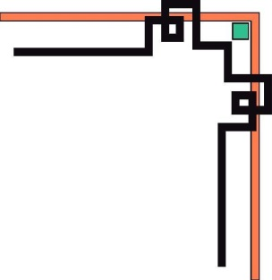

**KHOA CÔNG NGHỆ THÔNG TIN**



**BÀI TẬP LỚN**

**Môn: Thiết kế quản trị cơ sở dữ liệu**

*Đề tài: Automatic SQL Tuning*

|  |  |
| --- | --- |
| GV hướng dẫn : | TS. Trần Việt Trung |
| *Nhóm SV thực hiện:* |  |
| Phạm Văn Thảo | 20102194 |
| Lê Hải Nam | 20101907 |
| Trần Đức Hoàng | 20091177 |

MỤC LỤC

**1. Vòng lặp SQL Tuning 3**

**2. Tự động hiệu chỉnh SQL 4**

**3. Quá trình tự động hiệu chỉnh 5**

**4. Điều khiển quá trình tự động hiệu chỉnh SQL 7**

**5. Tác vụ hiệu chỉnh tự động SQL 8**

**6. Cấu hình tự động hiệu chỉnh SQL 9**

**7. Tự động hiệu chỉnh SQL : Tóm lược kết quả 10**

**8. Tự động hiệu chỉnh SQL : Kết quả chi tiết 11**

**9. Kết quả chi tiết tự động hiệu chỉnh SQL : Chuyên sâu 12**

**10. Câu hỏi 14**

**Chapter 14: Automatic SQL Tuning**

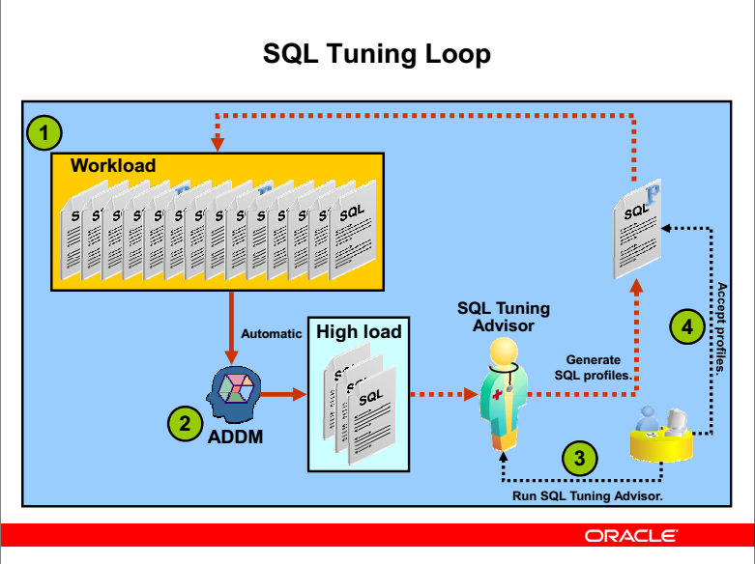

1. **Vòng lặp SQL Tuning**

Oracle Database 10g giới thiệu SQL Tuning Advisor để giúp các nhà phát triển ứng dụng cải thiện hiệu suất thực hiện các câu lệnh SQL. Mục đích chính nhằm vào vấn đề các câu lệnh SQL thường kém hiệu quả hay là các câu lệnh SQL không được thực hiện một cách hiệu quả nhất. Nó cũng nhắm đến các vấn đề khác như: một câu lệnh SQL thực hiện không hiệu quả do tính tối ưu hóa được tạo ra bởi một chương trình, nó không hiệu quả do thiếu các số liệu thống kê chính xác và phù hợp với chương trình đó. Trong tất cả các trường hợp trên, Advisor có những đề xuất cụ thể để tăng tốc hiệu suất các câu truy vấn SQL.

Ngoài SQL Tuning Advisor, Oracle Database 10g còn có một quá trình tự động khác để xác định câu truy vấn SQL có tần suất thực hiện cao trong hệ thống của bạn. Điều này được thực hiện bởi ADDM, việc tự động xác định các câu lệnh SQL tần suất cao là cách tốt để hiệu chỉnh hệ thống.

Tuy nhiên, vấn đề chính vẫn cần nhắc đến: Mặc dù sự thật là ADDM nhận biết được một số câu truy vấn SQL cần phải điều chỉnh, nhưng người dùng vẫn phải quyết định dựa vào các báo cáo của ADDM và chạy SQL Tuning Advisor trên các báo cáo đó để hiệu chỉnh.

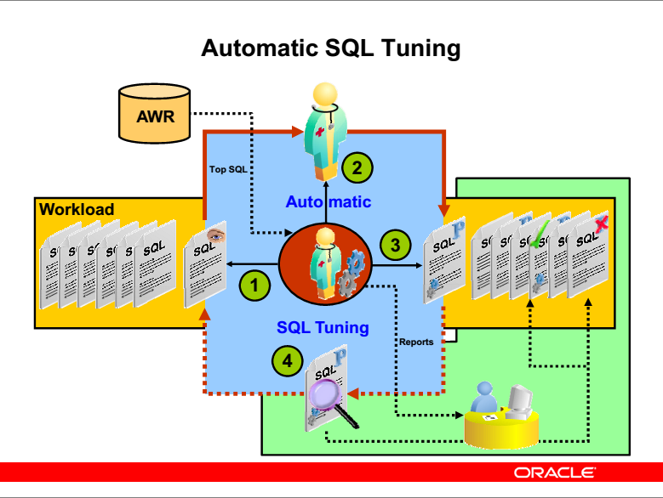

1. **Tự động hiệu chỉnh SQL**

Cơ sở dữ liệu Oracle 11g thêm chức năng tự động hóa SQL Tuning bằng cách xác định vấn đề trong các câu lệnh SQL, và chạy SQL Tuning Advisor trên chúng, sau đó nó sẽ thực hiện các kết quả SQL để điều chỉnh một các tự động mà không đòi hỏi người dùng can thiệp. Việc SQL Tuning tự động sử dụng khuôn khổ AUTOTASK thông qua một cơ chế gọi là "Automatic SQL Tuning" chạy sẽ được chạy mặc định.

Một mô tả ngắn gọn về quá trình điều chỉnh tự động trong SQLCơ sở dữ liệu Oracle 11g là như sau:

• *Bước 1:* Dựa vào việc xác định AWR Top SQL ( câu lệnh SQLs được truy vấn nhiều nhất trong bốn thời gian khác nhau là: tuần qua, bất cứ ngày nào trong tuần qua, bất cứ giờ nào trong tuần qua, hoặc thời gian trả lời đơn), Automatic SQL Tuning dựa vào các mục tiêu đó để điều chỉnh tự động.

• *Bước 2 và 3:* Trong khi Automatic SQL Tuning thực thi bảo trì hệ thống, các câu lệnh SQL được xác định trước đó sẽ được tự động điều chỉnh bằng cách gọi SQL Advisor. Kết quả là, các cấu hình SQL được tạo ra nếu cần thiết. Tuy nhiên, trước khi đưa ra bất kỳ quyết định nào đó, thì hồ sơ mới được thử nghiệm một cách cẩn cẩn thận.

*• Bước 4:* Tại bất kỳ thời điểm nào, bạn có thể yêu cầu một bản báo cáo về những điều chỉnh tự động. Sau đó bạn có tùy chọn kiểm tra các câu lệnh SQL để xác nhận hoặc loại bỏ các cấu hình SQL tự động đã được hệ thống tạo ra.

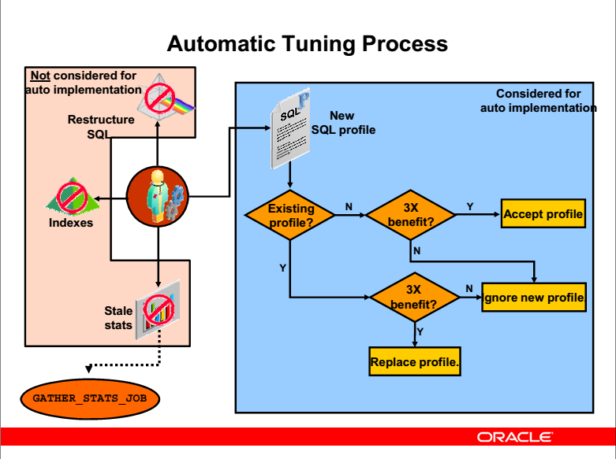

1. **Quá trình tự động hiệu chỉnh**

Trong quá trình hiệu chỉnh, tất cả các lời đề nghị sẽ được xem xét và báo cáo, nhưng SQL Profile có thể được thiết lập để thực hiện tự động (khi thông số ACCEPT_SQL_PROFILES này được thiết lập giá trị là TRUE). Nếu không, sẽ có các khuyến nghị tạo ra một hồ sơ SQL mới ở trong các báo cáo tự động điều chỉnh SQL.

Trong Oracle Database 11g, trong những yếu tố cải thiện hiệu suất, đã có ít nhất là ba yếu tố trước khi các câu lệnh SQL được thực thi. Như chúng tôi đã đề cập, tự động hiệu chỉnh SQL là quá trình thực thi chỉ những câu lệnh SQL được khuyến cáo để chạy tự động. Các khuyến cáo khác (tạo index mới, làm mới thống kê cũ, hoặc xây dựng lại các truy vấn SQL) được tạo ra như một phần của quá trình hiệu chỉnh SQL, nhưng nó sẽ không được thực hiện. Những khuyến cáo đó sẽ được lưu lại cho bạn để xem xét và thực hiện thủ công, nếu như khuyến cáo đó phù hợp.

Dưới đây là một mô tả ngắn về quá trình hiệu chỉnh tự động nói chung:

Hiệu chỉnh được thực hiện trên cơ sở từng câu truy vấn. Bởi vì chỉ có tập các câu truy vấn SQL có thể được thực thi, và không cần thiết phải xem xét hiệu quả các khuyến nghị đó trên  
khối lượng công việc. Đối với mỗi câu truy vấn (ưu tiên thứ tự quan trọng), quá trình điều chỉnh được thực hiện theo từng bước sau đây:

1. Hiệu chỉnh các câu truy vấn bằng cách sử dụng SQL Tuning Advisor. Tìm trong tập các câu truy vấn SQL, và nếu câu truy vấn được tìm thấy , xác minh các số liệu tối ưu hóa hiện tại cho nó.  
2. Nếu một tập các truy vấn SQL được khuyến cáo, thực hiện như sau:

A. Kiểm tra tập các truy vấn SQL mới bằng cách thực thi các truy vấn với nó và không với nó.  
B. Khi một tập các truy vấn SQL được tạo ra và điều này gây ra bộ tối ưu sẽ chọn một kế hoạch thực thi các câu truy vấn khác nhau, Advisor phải quyết định xem có nên thực hiện các câu truy vấn SQL này hay không. Mặc dù ngưỡng lợi ích ở đây áp dụng cho tổng thời gian của CPU và đầu vào/đầu ra (I/O), tập các câu truy vấn SQL không được chấp nhận khi có suy giảm ở một trong hai số liệu thống kê trên. Vì vậy, cần có một sự cải tiến gấp ba lần tổng số thời gian của CPU và I/O, nếu không các số liệu thống kê sẽ trở nên tồi tệ hơn. Bằng cách này, các câu lệnh sẽ chạy nhanh hơn, nó sẽ nằm ngoài tập các câu lệnh, ngay cả trong sự cạnh tranh với CPU hoặc I/O

3. Nếu số liệu thống kê cũ hoặc đã mất nhưng nó có thể được tìm thấy, ta có thể tìm thấy thông tin này bằng hàm GATHER_STATS_JOB.

Tự động thực thi các đề xuất hiệu chỉnh sẽ hạn chế đi đến các tập truy vấn SQL bởi vì nó  
có rủi ro ít hơn. Nó rất dễ dàng để bạn có thể đảo ngược việc thực hiện.  
Lưu ý: Tất cả các tập truy vấn SQL được tạo ra trong các chế độ chính xác tiêu chuẩn. Chúng được kết hợp và theo dõi theo giá trị tham số hiện tại bằng CURSOR_SHARING. Công việc của bạn là phải thiết lập CURSOR_SHARING để nó thích hợp với khối lượng công việc của bạn.

1. **Điều khiển quá trình tự động hiệu chỉnh SQL**

**Cấu hình Autotask:**  
- Bật/Tắt bộ chuyển đổi  
- Hiện cửa sổ bảo trì khi thực hiện sự hiệu chỉnh  
- Tài nguyên CPU bị tiêu thụ khi thực hiện sự hiệu chỉnh

Các thông số của tác vụ:  
- Thực hiện chuyển đổi tập các truy vấn SQL tự động / thủ công.  
- Giới hạn thời gian cho tác vụ hiệu chỉnh  
- Giới hạn Per-SQL cho tác vụ chỉnh  
- Vô hiệu hóa chế độ Test-execute để tiết kiệm thời gian  
- Số lượng tối đa của các tập truy vấn SQL sẽ tự động thực thi.  
- Thời gian quá hạn của tác vụ

Dưới đây là một ví dụ kiểm soát PL / SQL cho các nhiệm vụ tự động SQL Tuning:

dbms_sqltune.set_tuning_task_parameter ('SYS_AUTO_SQL_TUNING_TASK', 'LOCAL_TIME_LIMIT', 1400);  
dbms_sqltune.set_tuning_task_parameter ('SYS_AUTO_SQL_TUNING_TASK',  
'ACCEPT_SQL_PROFILES', 'TRUE');  
dbms_sqltune.set_tuning_task_parameter ('SYS_AUTO_SQL_TUNING_TASK',  
'MAX_SQL_PROFILES_PER_EXEC', 50);  
dbms_sqltune.set_tuning_task_parameter ('SYS_AUTO_SQL_TUNING_TASK',  
'MAX_AUTO_SQL_PROFILES', 10002);

Ba thông số cuối cùng trong ví dụ này chỉ được hỗ trợ cho tác vụ tự động hiệu chỉnh SQL. Bạn cũng có thể sử dụng các thông số như LOCAL_TIME_LIMIT hoặc TIME_LIMIT, đó là tham số hợp lệ cho các tác vụ hiệu chỉnh SQL truyền thống. Một điều rất quan trọng là vô hiệu hóa chế độ test-execute (để tiết kiệm thời gian) và chỉ thực thi kế hoạch có chi phí thấp để đưa ra quyết định về hiệu suất. Thông số TEST_EXECUTE xác định liệu Advisor thực thi các câu truy vấn mất bao nhiêu thời gian trong thực tế.

Ngoài ra, bạn có thể kiểm soát khi tác vụ chay hiệu chỉnh tự động SQL và các nguồn tài nguyên CPU mà nó được phép sử dụng.

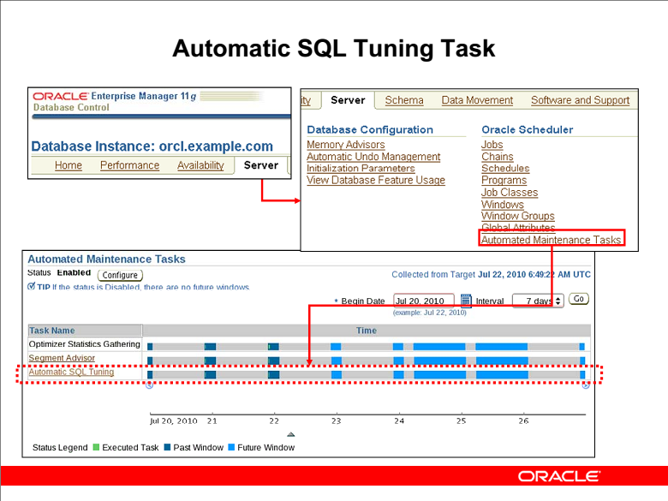

1. **Tác vụ hiệu chỉnh tự động SQL**

Như đã nêu, tự động hiệu chỉnh SQL được thực hiện như là một tác vụ tự động bảo trì và nó được gọi là tự động hiệu chỉnh SQL. Bạn có thể thấy một vài thông tin về lần cuối chạy tác vụ tự động hiệu chỉnh SQL trên trang tác vụ Automated Maintenance. mở trang này, trên trang Database Control Home, nhấp vào tab Server. Trên trang Server tabbed được mở ra, nhấp vào liên kết tác vụ Automated Maintenance trong phần Tasks.Trên trang Tác vụ Automated Maintenance, bạn sẽ thấy các tác vụ được xác định trước.

Sau đó bạn truy cập mỗi tác vụ bằng cách nhấn vào liên kết tương ứng để có thêm thông tin về các tác vụ chính(minh họa trong slide). Khi bạn bấm vào một liên kết tự động SQL Tuning hay mới nhất icon thi (khu vực màu xanh lá cây trên timeline), thì trang hiển thị các kết quả Tóm tắt tự động hiệu chỉnh SQL sẽ được mở ra.

*Lưu ý: Thời gian thực hiện trong ví dụ này là rất nhỏ.*

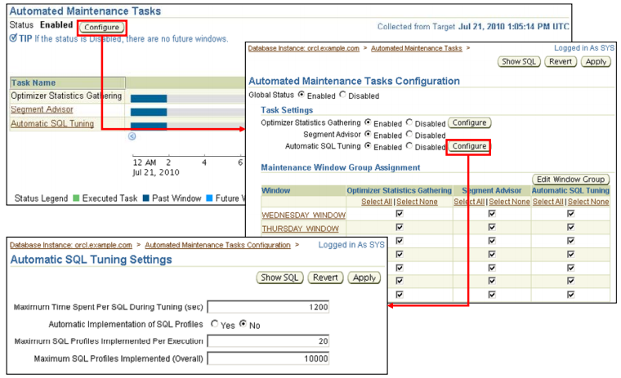

1. **Cấu hình tự động hiệu chỉnh SQL**

Bạn có thể cấu hình các thông số tự động hiệu chỉnh SQL khác nhau bằng cách sử dụng trang Automatic SQL Tuning Settings .

Để chuyển đến trang đó, bấm vào nút Configure trên trang Automated Maintenance Task. Bạn thấy trang Automated Maintenance Tasks Configuration, trên đó bạn có thể nhìn thấy các cửa sổ thực thi khác nhau được cung cấp với Oracle Database 11g.

Theo mặc định, tự động hiệu chỉnh SQL thực hiện trên tất cả các cửa sổ thực thi được xác định trước trong MAINTENANCE_WINDOW_GROUP. Bạn có thể vô hiệu hóa nó cho những ngày cụ thể trong tuần. Trên trang này, bạn cũng có thể chỉnh sửa từng cửa sổ để thay đổi các đặc tính của nó. Bạn có thể làm như vậy bằng cách nhấp vào Edit Window Group.

Để chuyển đến trang Automatic SQL Tuning Settings, nhấp vào nút Configure trên dòng tương ứng để tự động hiệu chỉnh SQL trong phần Task Settings.

Trên trang Automatic SQL Tuning Settings, bạn có thể chỉ định các thông số hiển thị trong slide. Theo mặc định, " Automatic Implementation of SQL Profiles " không được chọn.

Lưu ý: Nếu bạn đặt STATISTICS_LEVEL thành BASIC, tắt các bản lưu nhanh AWR bằng DBMS_WORKLOAD_REPOSITORY , hoặc nếu sự giữ lại AWR ít hơn bảy ngày, bạn cũng dừng tự động hiệu chỉnh SQL.

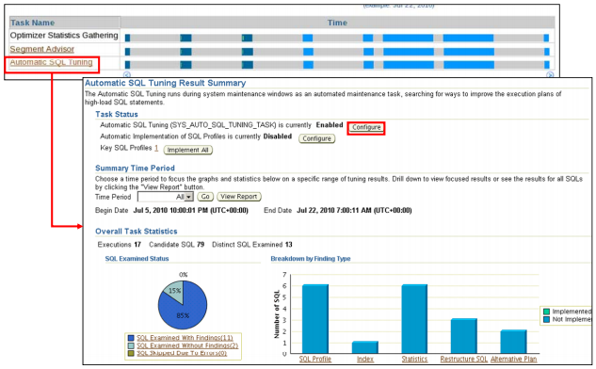

1. **Tự động hiệu chỉnh SQL : Tóm lược kết quả**

Ở trang tóm lược kết quả gồm các biểu đồ tóm lược khác nhau để bạn có thể kiểm soát các tiến trình tự động hiệu chỉnh SQL. Một ví dụ được đưa ra trong các slide. Biểu đồ đầu tiên trong phần Overall Task Statistics cho bạn thấy sự hỏng hóc bởi các cách tìm kiếm trong các khoảng thời gian được chỉ định. Bạn có thể kiểm soát khoảng thời gian mà bạn muốn báo cáo được thực hiện bằng cách chọn một giá trị từ danh sách Time Period. Trong ví dụ, Customized được sử dụng; nó cho bạn thấy lần chạy gần nhất. Bạn có thể chọn All để chọn tất cả các tiến trình thực thi cho đến nay. Người dùng có thể yêu cầu nó ở bất kỳ khoảng thời gian nào trong một tháng qua, vì đó là lịch sử thời gian mà các Advisor hiệu chỉnh. Sau đó, bạn tạo ra các bản ghi bằng cách click View Report.

Trên biểu đồ "Breakdown của Finding Type", bạn có thể thấy rõ rằng chỉ có cấu hình SQL(SQL profile) có thể được thực hiện. Mặc dù nhiều cấu hình hơn đã được khuyến nghị, không phải tất cả trong số chúng được tự động thực thi vì những lý do đó đã được giải thích. Tương tự như vậy, các khuyến nghị cho việc tạo chỉ mục và các loại khác không được thực hiện. Tuy nhiên, Advisor giữ thông tin lịch sử về tất cả các khuyến nghị nếu bạn muốn thực hiện chúng sau này

Trong phần Profile Effect Statistics, bạn có thể xem biểu đồ Tuned SQL DB Time Benefit, trong đó cho bạn thấy trước và sau khi DB Time cho thực hiện các cấu hình và các khuyến nghị khác.

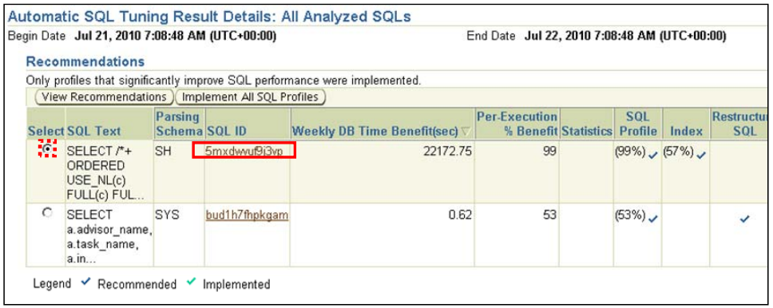

1. **Tự động hiệu chỉnh SQL : Kết quả chi tiết**

Ở đây, bạn có thể xem các thông tin quan trọng với mỗi câu lệnh SQL được tự động điều chỉnh, bao gồm cả SQL text và SQL ID, các khuyến nghị đó được thực hiện bởi SQL Tuning Advisor, xác suất trọng số được xác định, cho dù một khuyến nghị cụ thể đã được thực thi tự động , và ấn định thời điểm.

Từ trang này, bạn có thể đi sâu vào bản thân các câu lệnh SQL bằng cách nhấp vào liên kết SQL ID tương ứng của nó, hoặc bạn có thể chọn một trong các câu lệnh SQL và nhấp vào nút View Recommendations để có thể xem thêm chi tiết về các khuyến nghị cho câu lệnh đó.

Lưu ý: xác suất xác định hiển thị cho mỗi khuyến nghị được tính toán bằng cách sử dụng các công thức trọng số % = (time_old - time_new) / (time_old). Với công thức này, bạn có thể thấy rằng 3 lần trọng số (ví dụ, time_old = 100, time_new = 33) tương ứng với 66%. Vì vậy, hệ thống sẽ thực thi bất kỳ cấu hình với trọng số lớn hơn 66%. Theo công thức này, thì 98% là 50 lần trọng số.

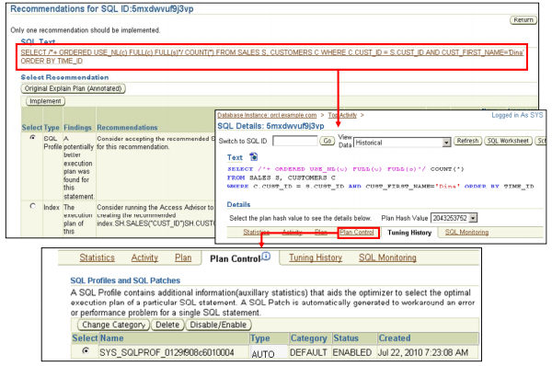

1. **Kết quả chi tiết tự động hiệu chỉnh SQL : Chuyên sâu**

Trên hình với "Các khuyến nghị cho SQL ID", bạn có thể xem các khuyến nghị tương ứng và thực hiện chúng bằng tay.

Bằng cách nhấp vào liên kết SQL Test, bạn truy cập vào trang SQL Details, nơi bạn có thể xem lịch sử hiệu chỉnh cũng như điều khiển những phương án liên kết với câu truy vấn SQL của bạn.

Trong các slide, bạn thấy rằng các câu lệnh được tự động hiệu chỉnh SQL và các cấu hình liên quan cũng được tự động thực hiện.

Những chú ý khi hiệu chỉnh tự động SQL:

* SQL không được xem xét tự động hiệu chỉnh SQL trong các trường hợp sau:
* Ad hoc hoặc SQL ít lặp
* Truy vấn song song
* Truy vấn chạy lâu sau khi cấu hình
* Câu lệnh SQL đệ quy
* DML và DDL

Các câu lệnh này vẫn có thể được điều chỉnh bằng tay bằng cách sử dụng SQL Tuning Advisor

Những chú ý hiệu chỉnh tự động SQL

- Hiệu chỉnh tự động SQL không tìm cách giải quyết mọi vấn đề hiệu suất SQL xảy ra trên một hệ thống. Nó không được xem xét trong các trường hợp sau:

- Ad hoc hoặc câu lệnh SQL ít lặp: Nếu một câu lệnh SQL không thực hiện nhiều lần trong cùng mẫu biểu, Advisor sẽ bỏ qua nó. Các câu lệnh SQL không lặp lại trong vòng một tuần cũng không được xem xét.

- Truy vấn song song

- Truy vấn chạy lâu (sau khi tạo một cấu hình): Nếu một truy vấn mất quá lâu để chạy sau khi SQL được cấu hình, nó không có tính thực tiễn để thực hiện kiểm tra và do đó nó được bỏ qua bởi Advisor. Lưu ý rằng điều này không có nghĩa là Advisor bỏ qua tất cả các truy vấn chạy lâu. Nếu Advisor có thể tìm một cấu hình SQL thực hiện một truy vấn mất hàng giờ để chạy trong vài phút, nó vẫn có thể được chấp nhận bởi vì việc thực hiện kiểm tra còn khả thi. Advisor sẽ thực hiện các phương án cũ đủ lâu để xác định rằng nó có tệ hơn phương án mới, và sau đó sẽ chấm dứt thực hiện kiểm tra mà không cần đợi cho các phương án cũ kết thúc, do đó chuyển đổi thứ tự thực hiện.

- Câu lệnh SQL đệ quy

- DMLs, như INSERT SELECT hoặc CREATE TABLE AS SELECT

Với ngoại lệ của SQL ad hoc, những hạn chế này áp dụng đối với hiệu chỉnh tự động SQL. Những câu lệnh vẫn có thể được điều chỉnh bằng tay khi đang chạy SQL Tuning Advisor.

1. **Câu hỏi**

Trong khi khai thác Window, một tiến trình hiệu chỉnh tự động SQL sẽ chạy theo mặc định. Vậy 2 tác vụ nào sẽ thực hiện tiến trình này theo mặc định?

a. Ưu tiên và tinh chỉnh các câu lệnh SQL ngốn tài nguyên nhiều nhất

b. Hoạt động trên mỗi câu lệnh tối đa là 30 phút

c. Dừng lại khi tất cả các câu lệnh SQL được hiệu chỉnh, hoặc khi đóng Window

d. Tự động thực hiện bất kỳ cấu hình SQL khuyến nghị

Trả lời: a, c

Các thiết lập mặc định cho tiến trình hiệu chỉnh tự động SQL là để điều chỉnh các câu lệnh SQL sau khi phân loại chúng dựa trên việc xác định AWR Top SQL (Những lệnh SQL hàng đầu trong bốn thời điểm khác nhau: trong tuần vừa qua, bất cứ ngày nào trong tuần qua, bất cứ giờ nào trong tuần qua, hoặc thời gian phản hồi đơn).

Giới hạn thời gian là 1200 giây cho mỗi câu lệnh theo mặc định (20 phút).

Công việc phải dừng lại khi đóng cửa sổ Window. Nếu có bất kỳ câu lệnh SQL vẫn còn,chúng phải chờ cho đến khi các cửa sổ thực thi tiếp theo.

Bất kỳ cấu hình SQL được tạo ra không được thực thi theo mặc định, nhưng bạn có thể thay đổi cấu hình để chúng có thể tự động thực hiện.